Призма называется прямой, если ее боковые ребра перпендикулярны основаниям.
Тогда:
1) боковые грани представляют собой прямоугольники;
2) боковое ребро является высотой призмы.
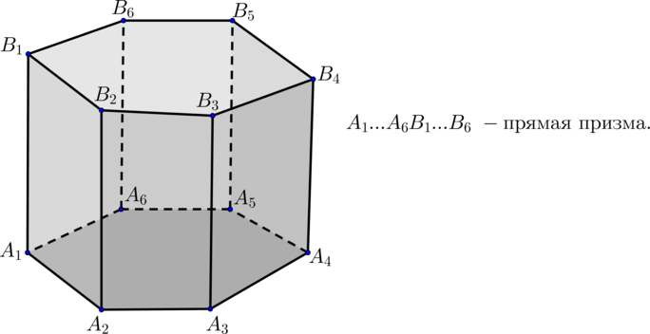
Рассмотрим и решим задачу
№ 222. Основанием прямой призмы является равнобедренная трапеция с основаниями 25 см и 9 см и высотой 8 см. Найдите двугранные углы при боковых ребрах призмы.

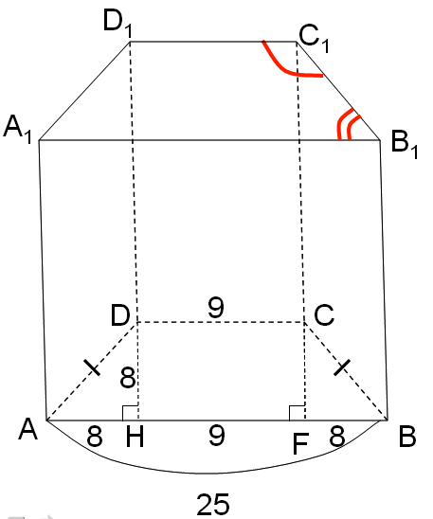
Сделаем рисунок и запишем, что нам дано и, что нужно найти

Дано: АВСDA₁В₁C₁D₁ – прямая призма,
ABCD –трапеция, AD = BC, АВ = 25,
СD = 9, DH = 8.
Найти: ∠А₁В₁C₁ и ∠В₁C₁D₁ (∠АВC и ∠ВCD).
Решение:
1) Т.к. трапеция правильная, то ∠А = ∠В и ∠C = ∠D (∠А₁ ₌ ∠В_{1,} ∠C₁ = D₁).
2) Рассмотрим трапецию ABCD – равноб., HF = 9см, DH = CF = 8см, = > AH = FB = (25 – 9)/2 = 8 см.
3) ∆ADH = ∆CBF – прямоуг. и равноб. = > ∠DAB = ∠ABC = 45° и значит ∠D = ∠C = 45° + 90° = 135°.
4) Т.о, ∠ABC и ∠А₁В₁C₁ – лин.углы, ∠ABC = ∠А₁В₁C₁ = 45°. ∠BCD и ∠В₁C₁D₁ – лин.углы, ∠BCD = ∠В₁C₁D₁ = 135°.
Ответ: 45°, 135°.

